编号：0893-2021
测量设备溯源抽查表
企业名称 | 安徽景丰纸业有限公司
部门 | 测量设备名称 | 测量设备编号 | 型号  规格 | 测量设备  计量特性 | 测量标准装置名称及技术参数 | 检定/校准机构 | 检定/校准日期 | 符合打√  不符合打×
技术中心 | 白度仪 | B21061259 | ZB-B | U=1.7  (k=2) | 系列标准白板  U(Y)=0.7  U(R457)=0.7  (k=2) | 广东精衡检测科技有限公司 | 2021.06.22 | √
技术中心 | 烟草专用透气度流量盘 | 080520010 | LD-A2 | U_{rel}=0.60%  (k=2) | 烟草专用气体流  量标准装置:1级  数字流量计：0.5级 | 中国烟草标准化研究中心 | 2021.03.31 | √
技术中心 | 钢卷尺 | JFJYS-19 | 3m | U=0.12mm  (k=2) | 标准钢卷尺：U=5µm+5X10⁻⁶L | 广东精衡检测科技有限公司 | 2020.11.10 | √
技术中心 | 离子色谱仪 | JFJYS-34 | ICS-600 | U_{rel}=10%  (k=2) | 水中氯离子成分分析标准物质：二级  水中氟离子成分分析标准物质:二级 | 广东精衡检测科技有限公司 | 2020.10.21 | √
技术中心 | 单标线容量瓶 | JFJYS-01 | 50mL | U=0.02mL  (k=2) | 电子天平：I级  标准水银温度计：二等 | 广东精衡检测科技有限公司 | 2021.06.22 | √
技术中心 | 电热鼓风干燥箱 | 50100819 | 101-1BS-II | 温度：(100～250)  U=0.6℃  (k=2) | 温度巡回检测仪：U=0.2℃  (k=2) | 广东精衡检测科技有限公司 | 2020.10.21 | √
技术中心 | 双金属温度计 | 21041308 | WSS-411 | 1.5级 | 标准铂电阻温度计：二等 | 安徽省计量科学研究院 | 2021.04.23 | √
审核综合意見：
公司已制定《计量确认间隔管理程序》、《外部供方管理程序》，《量值溯源管理程序》，测量设备由技术中心负责溯源。公司测量设备委托广东精衡检测科技有限公司和安徽省计量科学研究院和中国烟草标准化研究中心等第三方机构检定/校准，检定/校准证书由技术中心保存。根据抽查情况，该公司的校准情况符合溯源性要求。

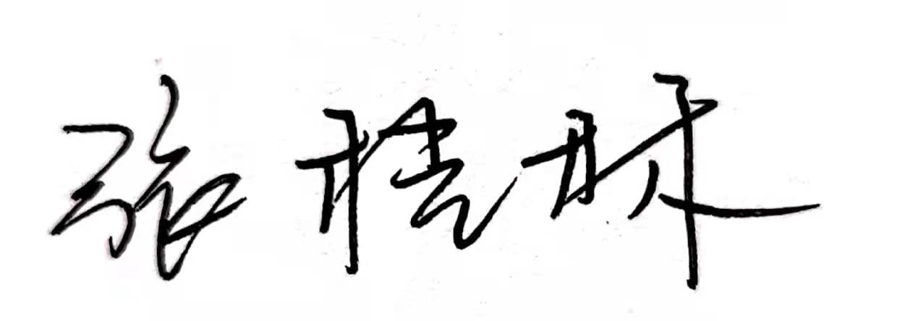

审核日期：2021年 09月 23日~ 2021月 09月 24日
审核员签字： 部门代表签字：
说明：“测量设备计量特性”可以填写测量设备的最大允差、准确度等级或校准结果的测量不确定度。

